Une chenille très affamée.
https://www.opensign.eu/FR/educational_sheet/67

Catégorie d’âge : 6 -12 ans

Auteurs : IOANA LETITIA SERBAN, OVIDIA MONICA MORARU

Compétences:
- Les élèves apprendront le cycle de vie du papillon
- Les élèves connaîtront les caractéristiques d'une chenille
- Les élèves apprendront à suivre les étapes d'un cycle de vie

Compétences relatives aux programmes européens :
http://eur-lex.europa.eu/legal-content/FR/TXT/?uri=LEGISSUM%3Ac11090

L'évaluation formative :
- Présenter le livre, les illustrations et le matériel.
- Définir et reconnaître la chenille et le papillon
- Identifier les étapes du cycle de vie d'un papillon grâce l'histoire

L'évaluation sommative :
- Raconter l'histoire du début à la fin

Liste de vocabulaires spécifiques / Mots-clés :
- Chenille, papillon, conte

Courte description de la progression pédagogique/scénario :
L’enseignant et les élèves visionnent la vidéo La chenille très affamée.
L'enseignant pose des questions sur l'histoire présentée dans la vidéo. Il utilise la langue des signes et il explique le nouveau vocabulaire et les concepts de l'histoire. Les élèves signent le nouveau vocabulaire et ils racontent l'histoire comme ils l'ont comprise. Ils
regardent la vidéo à nouveau. Les élèves jouent l'histoire individuellement. L'enseignant remet la fiche pédagogique aux élèves. Ces derniers complètent la fiche pédagogique. L'enseignant accompagne les étudiants.

Matériel nécessaire / Exigences techniques :
Ordinateur, tablette, Internet, papiers, jouets, crayons, feuilles.

Focus sur la langue des signes :
Signer le nouveau vocabulaire, signer l'histoire du début à la fin.

- Entoure les chenilles :
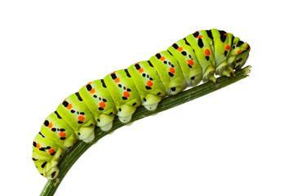
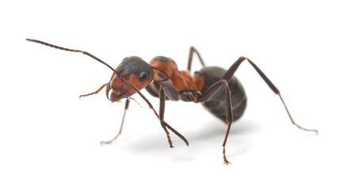
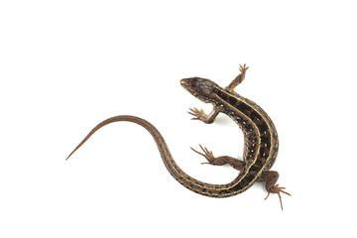
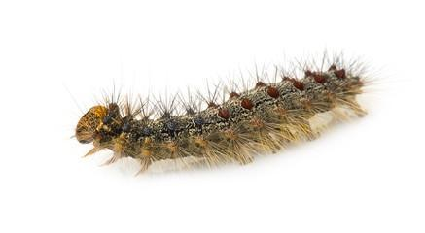

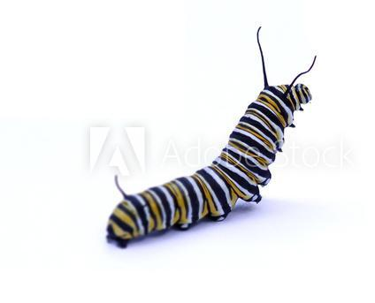

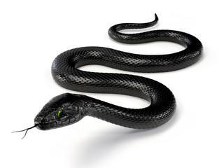

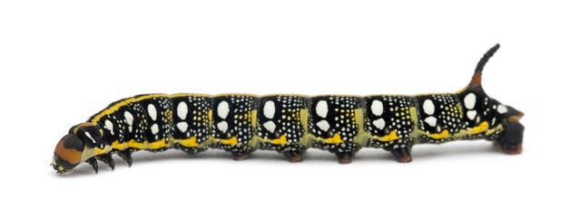

- Compte les étapes du cycle de vie du papillon illustrée dans l'image ci-dessous :

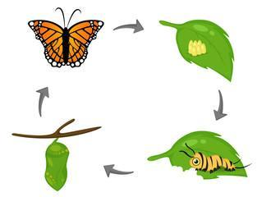

- Colorie la chenille et le papillon:
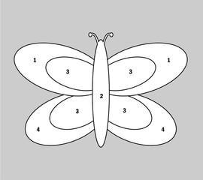

Couleur par numéros:

1 – bleu
2 – orange
3 – Jaune
4 – vert

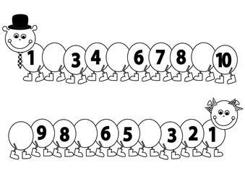
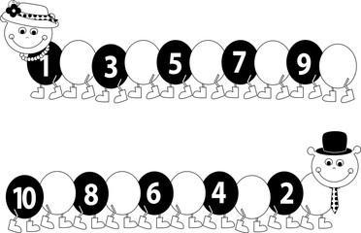
- Poursuis les suites logiques :

- Que mange une chenille ? Entoure les bonnes réponses

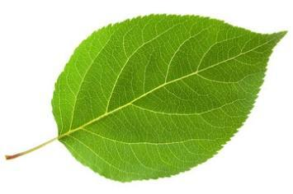
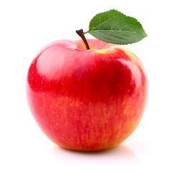

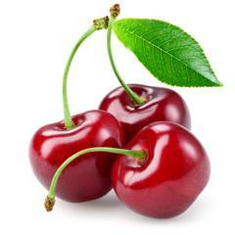
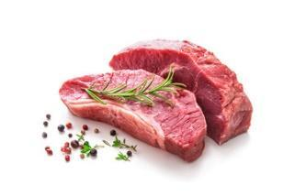

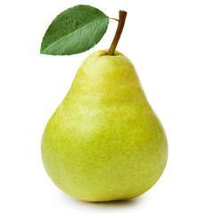
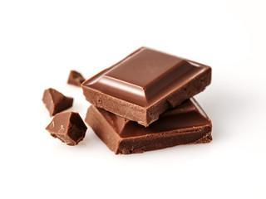

- Associe les mots à leur image:

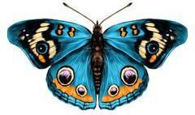 | CHENILLE
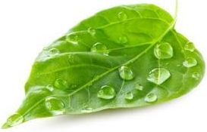 | OEUFS
 | POIRE
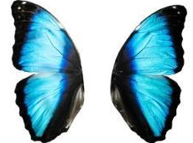 | PAPILLON
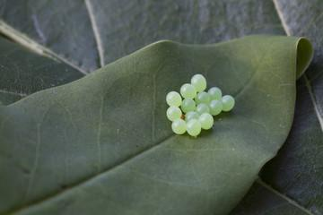 | FEUILLE
 | AILES
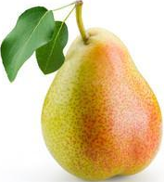 | POMME

- Organise les images de l'histoire dans le bon ordre:

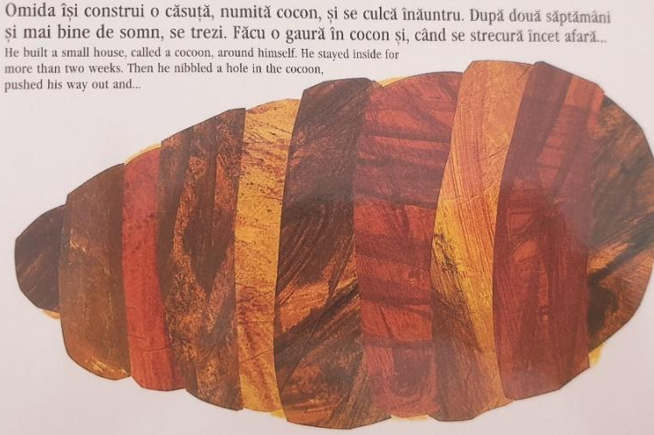

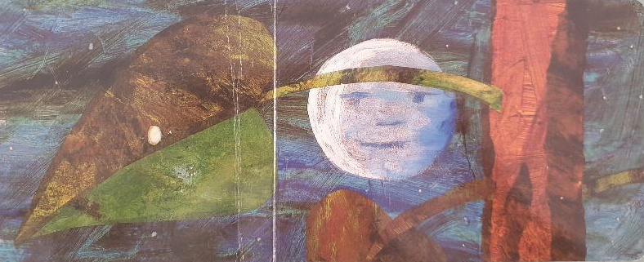
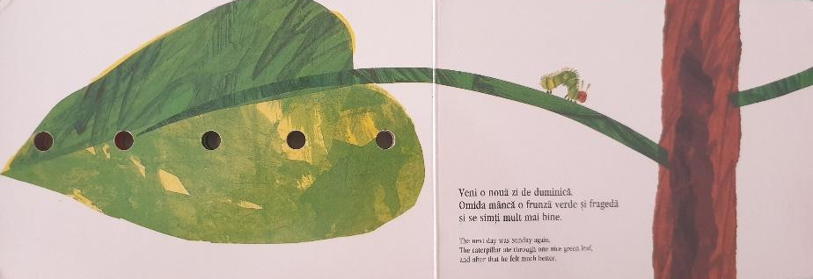
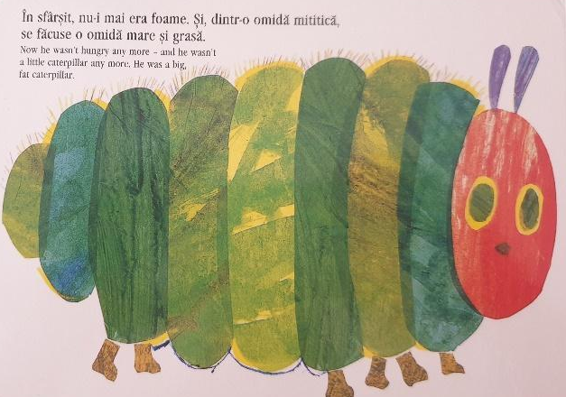

- Complète la phrase :

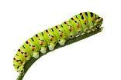

Une petite ………………... est sortie de l'œuf.

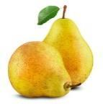

La chenille a mangé deux ……...……… mais elle a toujours faim.

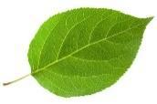
La chenille a mangé une ………….. verte.

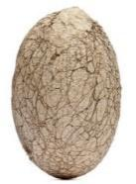

La chenille a construit une petite maison autour d’elle, appelée un ……… ..

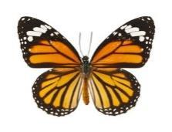

Quand la chenille est sortie du cocon, elle est devenue un beau …………….. .

Prolongements / liens vers d’autres outils numériques :

- La chenille très affamée - Film d'animation https://www.youtube.com/watch?v=75NQK-Sm1YY

